指向创意实践的小学美术项目化学习的教学探索
——以《手提袋》为例
常州市武进区崔桥小学 邓丽君

摘要：2022年艺术类课程标准与2011年版美术课程标准相比发生了诸多变化，很多教师也关注了这些变化，笔者则关注到了“创意实践”这一不变的核心素养。创意实践是综合运用多学科知识,紧密联系现实生活, 进行艺术创新和实际应用的能力。项目化学习（Project Based Learning，简称 PBL）并不单纯地以项目活动的开展为核心，而是学科教学的一种手段。项目化学习旨在以真实情境与问题为导向，以项目的形式通过自主、合作、探究的方式解决问题，本质是通过系统的项目环节实施让学生真正的掌握知识。
艺术类教学让学生积极体验与感悟生活，从生活中受启发，培育学生的性灵，以美化人，以美润心，并不断提升与美相关的能力。学生能自主创造美的能力也成为笔者较为关切的问题，本文以手提袋的设计为案例，以项目化学习的模式对创意实践的教学展开探索。

关键词：创意实践、项目化学习、手提袋

一、指向创意实践的小学美术项目化学习的内涵
小学美术项目化学习不是让教师单纯地教会学生知识也并不只是一个单纯的学习活动，而是更加注重学生学习的过程与知识的真正建构。夏雪梅曾在“学习素养视角下的PBL基本问题解析”讲座中说：“让学生真正的学习发生，朝向素养的生成就不那么容易了。”也就是说指向核心素养的小学美术项目化学习突出强调了学科育人性,从教学中能够体现美育的理念。这一素养的延续，可见教育对创新精神和问题解决能力的重视，也呼应了“中国学生发展核心素养”中的“实践创新”， 体现了美术学科在培育创造力方面的作用和使命。
创意实践作为2022年版《艺术课程标准》所提出的四大核心素养之一重在培养学生的创新意识和创意思维，是从低阶的知识领悟转向高阶的知识创见。笔者认为创意思维培养的重要性在于儿童美术教育并不是复刻，不是教孩子能够用大师般高超的技术绘画，而是让学生表达、有意识的去组织或者安排他们的“艺术品”。注重创意精神的培养也是美术课程标准中重要的一项，是将内心的追求变成创意输出，这是创造性的活动而非单纯的认识性活动。
因此围绕设计·运用领域的小学美术教学不仅可以以项目化学习的方式开展，还应重视“创意实践”这一核心素养导向。

- 指向创意实践的小学美术项目化学习的路径
以手提袋为例的小学美术项目化学习在实施的过程应指向创意实践。怎样的作品才能被称为是有创意的呢？在笔者看来创意思维体现于作品及整个项目化实践的过程中，是可以量化及评价的。由此笔者将从以下几个方面阐述对《手提袋》项目化学习中创意实践的教学拙见。
（一）把握学情，立足教材
从项目实施者的角度来说《手提袋》的设计从无至有，期间都需要考虑什么？《手提袋》一课属于苏少版美术三年级上册16课的内容，三年级的同学有一定的绘画基础，在创作方面亦有自己的想法。教师应该合理利用教材，依据教材的学习建议抓住本课的重难点——掌握手提袋设计的基本要素和方法，体现手提袋图案设计和制作的创新性。教师应根据学生的身心发展规律和项目核心知识设计项目问题、项目子任务、项目活动、项目评价和项目总结。通过搜索资料、实践探究、自主合作等环节，解决这个问题。
通过分析可以提取手提袋的核心知识点——①手提袋的功能②手提袋的结构（提手和袋身）③手提袋的分类（外形、材质、图案）④手提袋的平面设计方法 ⑤手提袋的立体设计方法。
在实施项目化的起始阶段教师应在课前制作与教材相适应的自主学习单，通过自主研学的方式对手提袋形成基本了解。其次根据图片及文字指示明确课时并确定每课时的学习目标及重难点。《手提袋》可分三课时展开教学，第一课时笔者以练习单的方式展开教学，分层递进，一步步指导学生进行手提袋图案的平面设计。第二课时则根据第一课时练习单的图案设计内容制作实物立体作品。第三课时针对第一第二课时的学习单开展创意手提袋展示会并加以总结与评价。通过项目活动的开展，提升学生的创新思维。将手提袋的学习成果运用于生活，学以致用培养学生关注生活及加强对设计的喜爱，才能达到指向创意实践的项目化学习长远的目的。
（二）真实情景，驱动任务
项目化学习重视学生实践之前先观察和思考，实践时要经历从现象到问题、讨论、争议、运用证据、实验等一系列的过程。相比较于直接明了的本质问题——如何设计并制作一款手提袋？创设一个有情境的驱动性问题能使学生自觉地带入课堂，有互动和参与感，能更有效地激发学生的思考。
布雷顿曾提出：“学习是一种积极的体验，在学习中儿童必须对周围的事物作出反应，接收信息和调节他的行为，他必须去揭示。寻找或者解决这些问题，使之成为有意义的内容，否则学可就不能进行。因此，教师需要为学生创设这种心理环境。笔者创设了设计师“史蒂夫先生”为课堂线索贯穿于整个课堂之中。课前的自主学习单中由史密斯先生设计制作的一款手提袋为范例，引导学生了解手提袋。学生根据图片和问题，包含你认识的手提袋是怎样的？搜集你身边的手提袋。这些手提袋都有何异同？开展自主学习。
第一课时的导入环节笔者创设了一个任务驱动即史蒂夫先生邀请学生参加创意手提袋的展示会，并让学生以此学习设计手提袋。通过问题的设定与探究总结出几种平面手提袋的设计方法。第二课时，创设史密斯先生的手提袋工坊，设计引导学生思考制作手提袋所需的材料和制作方法。第三课时，以手提袋展示会为活动主题，将同学们的立体手提袋附赠说明加以展示，并根据评价量表进行评价总结与拓展。那么整个手提袋的项目化学习及活动都与创设的斯密斯先生相关联，就能以情境性的问题为驱动展开。
- 设计两单，突出创意
项目化学习不是让老师设计教学环节而重在设计“学”的问题。通过项目的设计指向学生学会学习，从本质上解决知识生成的问题，更注重学习的过程而不单单是最终结果的呈现。明确项目的的本质问题即手提袋的平面设计和立体制作，与之相对应的则是如何解决问题？作为主体项目环节的第二和第三课时中，项目子任务应体现在学习单上，学习单的问题设计上不仅要突出有关于手提袋设计与制作的本质问题还需要产生递进性的知识学习，即发散设计理念，体现高阶的创意实践。
第二课时的项目任务是解决手提袋平面设计问题，并且从中体现创意。创意并不是一蹴而就的，笔者依据教材提炼本课基本知识点，设置史蒂夫先生提出的几个问题——观察实物手提袋，手提袋是由那几个部分组成？你能否理一理手提袋专柜？观察他之前设计的手提，何处体现了创意？你能不能选择你喜欢的方法设计一款平面手提袋设计稿？从而依次让学生解决手提袋的构成、分类（外形、材质、图案）、图案的题材、创意手提袋的设计方法有局部替代（局部图案内容与提手相结合）、整体替代（整体外形与袋身相结合）和借位（图案与提袋子地人相结合）三种方法。通过这几个项目环节的实践，学生能基本掌握手提袋的平面设计方法。据此笔者在设计第二课时的练习单（图1）时，纳入正面手提袋的图案设计、创意手提袋的设计构思和手提袋创意图三个板块内容。围绕知识点的深入，引领学生从简单的选取手提袋装饰题材到依据设计师的手提袋创意方法，阐述自己的设计理念，再到理念的呈现、设计手提袋平面创意图。
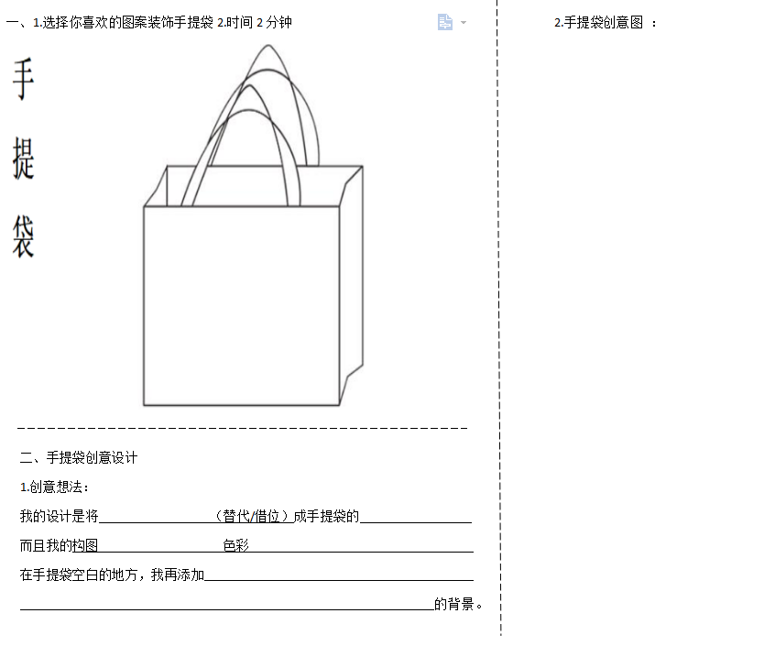
图1 创意手提袋平面设计学习单
先从空白手提袋袋身的正面入手，学生可以选择自己喜欢的图案，为后期的手提袋设计做好铺垫。第一阶段绘制图案较为简单，学生也能在短时间内完成这一目标。画什么图案在此前的课程中都有涉及，如本册课程中就有动物主题的系列课程，人物题材有《形形色色的人》。创意思维需要图形的联想，如何从大脑中选取自己的素材，还是先选择自己的题材，再从自己相应的素材中产生联想？原始思维、知识或视觉经验能够对学生的联想产生帮助。学生在绘制图案时主要围绕动物、植物和人物题材进行，熟悉了这些题材便能更容易地选取相应地方法，如局部替代可以弯曲动物的尾巴或脖子、弯曲植物的根茎或者弯曲人物的头发。替代往往与图案的某些特征相适应即长头发、长尾巴、长脖子等，因此在之前的课程中可以让同学们注意到什么东西具有较长的特征，可以让学生与旧有知识之间产生联想，便于思维迁移。
那么不具有这些特征的题材是否也可以进行创意设计呢？答案是可以的，教师可以提供学生一些生活中的素材，启发学生联想；还可以找与该题材相关的物体辅助设计，如图2中第4幅图，就是将鸟笼的提手变成了手提袋的提手与之相适应，有的同学还叙说了感动人的场景，为了让熊猫更容易勾到竹子，将竹子弯了过来，将竹子替代成了提手。有的学生联系生活将大公鸡、小兔子、作战的人、甚至是本节课未涉及的其他题材运用于手提袋的设计上，替代了提手部分，强化了作品的趣味性。
美术学习是一个动态过程，经过前期作品的练习，学生能注意到创意手提袋的图案、材质和大小的区分，基本掌握平面图案的设计，具备了更高的组织能力和更深的认识程度。第二课时主要围绕手提袋的立体制作展开项目化学习，首先通过小组合作的方式，学生选出喜欢的设计图，以平面手提袋设计为参考，由平面走向立体手提袋的制作。思考并总结出制作手提袋需要注意哪些方面？如手提袋袋身和提手的材料选择问题、制作手提袋的方法、小组分工情况、制作实物手提袋时遇见了什么问题，针对这些问题的改进办法是什么？将这些问题列举在制作单中，制作单的各项研究项目要具体可执行。从制作单的反馈来看设计制作的过程和合作与探究的过程，能发现部分学生制作时的问题，如有的小组制作实物手提袋时缺乏联想，不能将生活中的废旧物品利用起来，思维定式难以改变手提袋的外形。依据这些问题，及时做好记录、反复尝试并加以纠正。
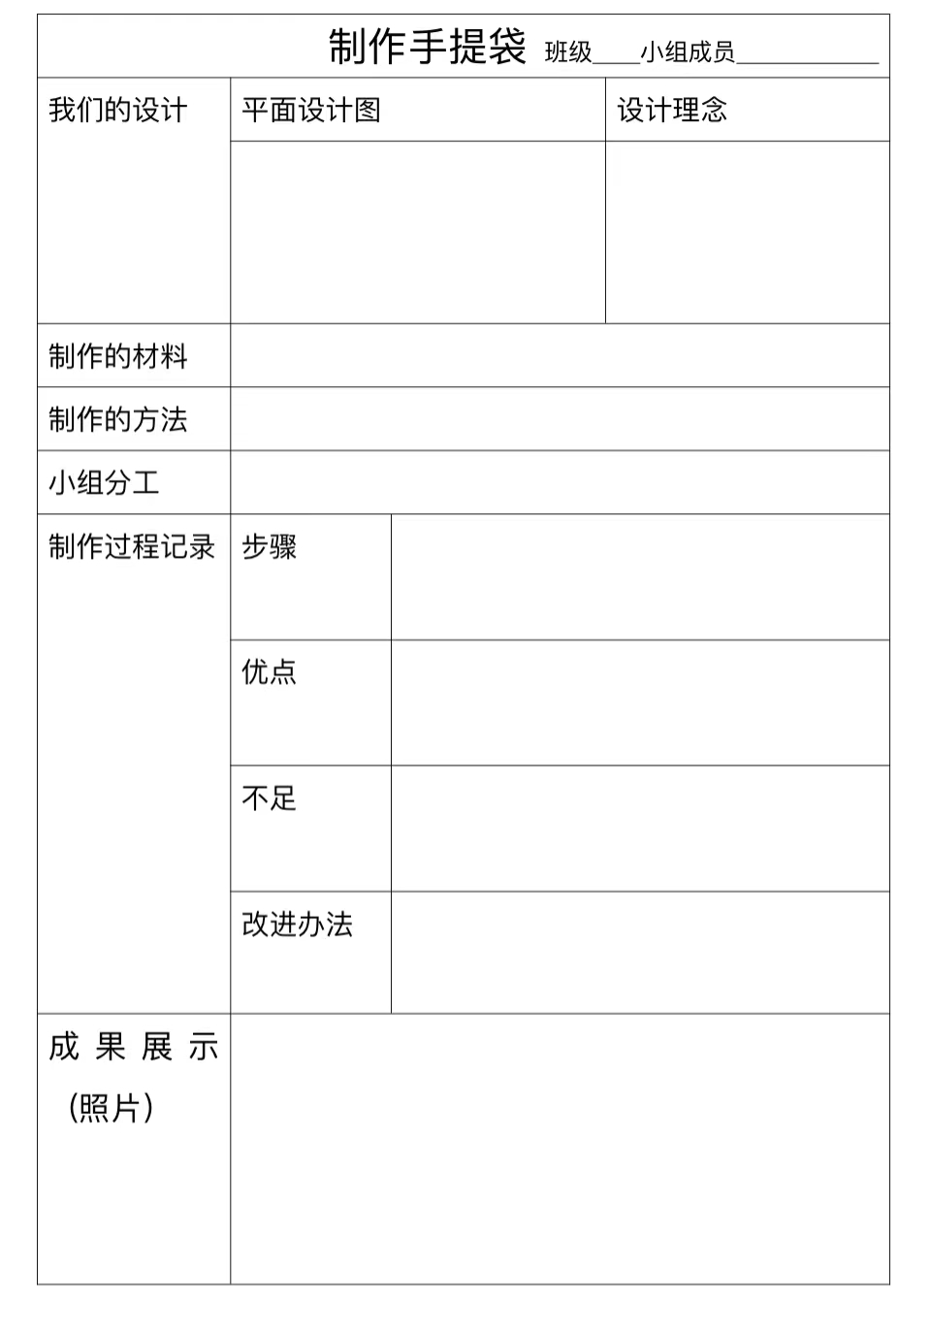
表1 创意手提袋立体制作学习单

（四）全程评价，互动生成
仅制作完整的立体手提袋并不能代表达到了本项目化学习的目的，可能学生在项目学习阶段掌握了有关于手提袋设计与制作的知识，但是指向创意实践的项目化学习更加注重非限定的创意思维生成。创意也有其不同于平庸作品的标准。笔者认为学生能学习相关方法并运用于自己的作品中，颠覆对事物的刻板印象，增强作品的趣味性便是创意思维的表现。
布鲁姆提出评价属于高阶学习。因此，笔者将评价活动贯穿于整个项目环节中，注重评价的多元化，引导学生积极地互动交流，迸发思维的创意火花，体现教、学、评三者一致。
笔者将评价活动分为具体的素材分析的评价、设计理念（想法）的评价、成果评价。手提袋平面设计的评价、立体制作的评价、小组之间的互相评价、小组成员内部评价。
评价时要依据评价量规，如是否在手提袋的设计上体现了创意？他是如何体现创意的？是材料的选择还是方法的运用与你所想的有所不同，体现了创意。你还可以为他们小组的作品提一些你自己的建议吗？
第三课时的展示会活动中，同学们相互参观作品后，小组代表需要对自己的作品进行项目汇报，其他小组同学可以评价分析和质疑。在互动交流的过程中，同学们受到启发，形成新知，发现不同的创意。
同一题材的图案设计能否有多种创意设计的方法，通过教学反馈发现学生的作品中如小兔子的题材出现了很多雷同作品，甚至还有一些学生是不能利用课程中的相关方法进行创意设计。教师在教学过程中应该强调此类共性问题，评价中引导学生发现问题，由问题提及知识点的本质，从而解决问题。
教师评价时不能过度解读学生的画面，因为从普通成年人的视角去看待学生的作品是解释不通的，重要的是在学生表达时做一个善于倾听的人，理解他们内心，关注他们的情感部分亦是肯定他们的作品。最后教师应和同学们一起总结本次项目化学习的收获。

小结：
总体而言，完整的项目设计要有始有终，依据教材及生活中的手提袋，学生能够自主发现学习手提袋所要解决的问题，围绕中心问题展开子项目的探究。以《手提袋》为例的项目化教学探索应注重学生基础美术素养的培养，用创意的思维进行设计与制作，让他从自己的角度出发、知道自己喜欢什么以及这节课要突破什么。以此为基础，紧密联系生活，强化图案的联想从而产生思维的迁移，并在交流协作中融通情感与创意，体验到每一根线条的魅力及动手制作的乐趣。

参考文献：
[1]尹少淳，陈美峰.《<义务教育艺术课程标准(2022年版)>中美术课程标准的主要变化》[J]. 福建教育.2022年7月
[2]夏雪梅，崔春华，刘潇，瞿璐.《学习素养视角下的项目化学习：问题、设计与呈现》[J].教育视界.2020年10月

夏雪梅，博士，上海市教育科学研究院普通教育研究所课程与教学研究室主任

